Англійська мова Вчитель: Фурт С.В.

Дата: 20.04.2022 6-А клас

Тема уроку: **Я люблю подорожувати. Вирушаємо у подорож.**

Хід уроку

1. **Warm-up**. Введення в англомовну атмосферу. Good afternoon, dear children! Lets start our lesson. Answer the questions (усно):

Do you remember the ways of travelling?

What is the fastest?

What is the most comfortable?

What is the slowest?

What is your favourite?

1. **Writing.** Складання опису про подорож. When you talk about holidays think about different topics:

where you went

who you went with

how you went

where you stayed

what you saw and did

what you ate

what you bought

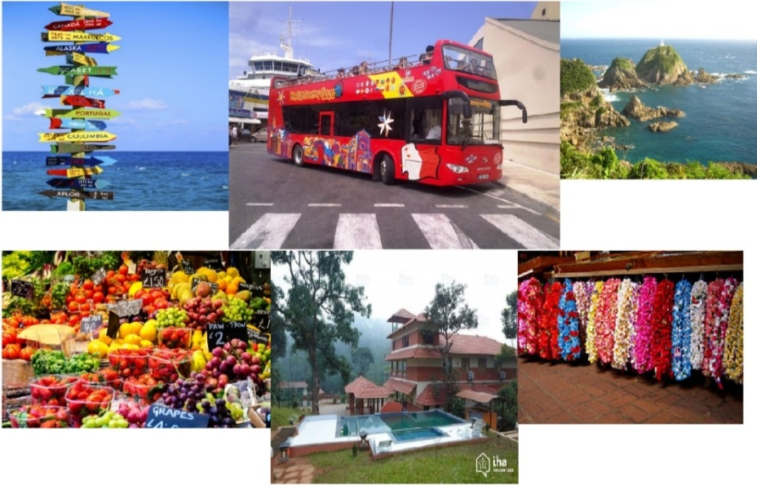Look at the photos. Match some of the topics to the photos.

1. 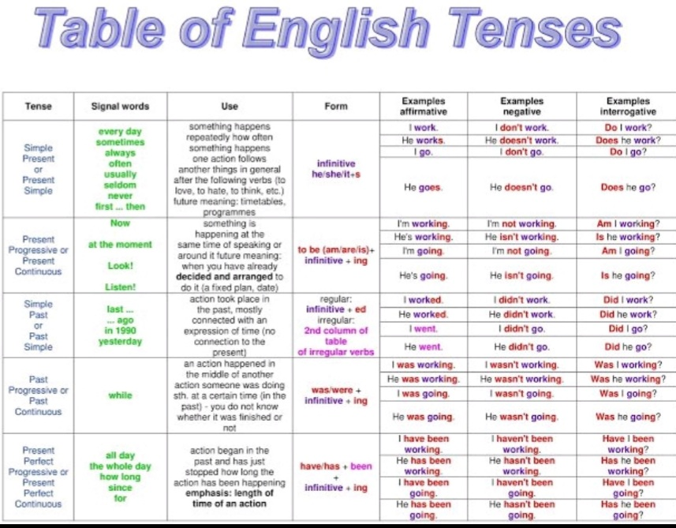**Grammar.** Підготовка до конторольної роботи. Попрацюйте з таблицею.
2. **Homework**.

Підготуйтесь до конрольної роботи. Повторіть правила утворення часових форм дієслів (див. таблицю), лексику за темою «Подорож».